2026年高考第一次模拟考试（浙江专用）
（考试时间：90分钟，分值：100分）
注意事项：
1．答卷前，考生务必将自己的姓名、准考证号等填写在答题卡和试卷指定位置上。
2．回答选择题时，选出每小题答案后，用铅笔把答题卡上对应题目的答案标号涂黑。如
需改动，用橡皮擦干净后，再选涂其他答案标号。回答非选择题时，将答案写在答题卡上。写
在本试卷上无效。
第Ⅰ卷
一、选择题Ⅰ（本题共10小题，每小题3分，共30分。每小题列出的四个备选项中只有一个是符合题目要求的，不选、多选、错选均不得分）
1．在国际单位制中，导出单位V（伏特）可用国际单位制基本单位表示为（ ）
A．$\text{kg⋅}{\text{m}}^{\text{2}}\text{⋅}{\text{s}}^{\text{−3}}\text{⋅}{\text{A}}^{\text{−1}}$ B．$\text{kg⋅m⋅}{\text{s}}^{\text{−2}}\text{⋅}{\text{C}}^{\text{−1}}$ C．$\text{A⋅Ω}$ D．$\text{N⋅m⋅}{\text{C}}^{\text{−1}}$
2．某中学举行运动会，高一新生在各个比赛项目中展现了较高的竞技水平。下列有关校运会的各种说法中正确的是（ ）
A．跳远冠军A的成绩是5.30m，这是他跳跃过程中的位移
B．在200m短跑决赛中，B同学在第一道，他跑完全程的位移为零
C．研究C同学跳过1.55m横杆的跨越式动作时，能把他看作质点
D．在400m决赛中，D同学获得冠军，决赛选手中他的平均速度最大
3．以下是有关近代物理内容的若干叙述，其中正确的是
A．比结合能小的原子核裂变或聚变成比结合能大的原子核时一定吸收核能
B．光电效应和康普顿效应深入揭示了光的粒子性．前者表明光子具有能量后者表明光子除了具有能量外还具有动量
C．某种元素的半衰期为T，经过2T时间后该元素完全变成了另一种元素
D．按照玻尔理论，氢原子核外电子从半轻较小的轨道跃迁到半轻较大的轨道时，电子的动能减小，原子总能量也减小
4．2023 年 10 月4日，杭州亚运会女子3米跳板决赛在杭州奥体中心游泳馆进行，我国选手陈艺文夺得金牌。从运动员离开跳板开始计时，跳水过程中运动员重心的v-t图像如图所示， 不计空气阻力， 重力加速度 g取 $\text{10m/}{\text{s}}^{\text{2}}$，运动员的运动轨迹视为直线。则下列说法正确的是（ ）
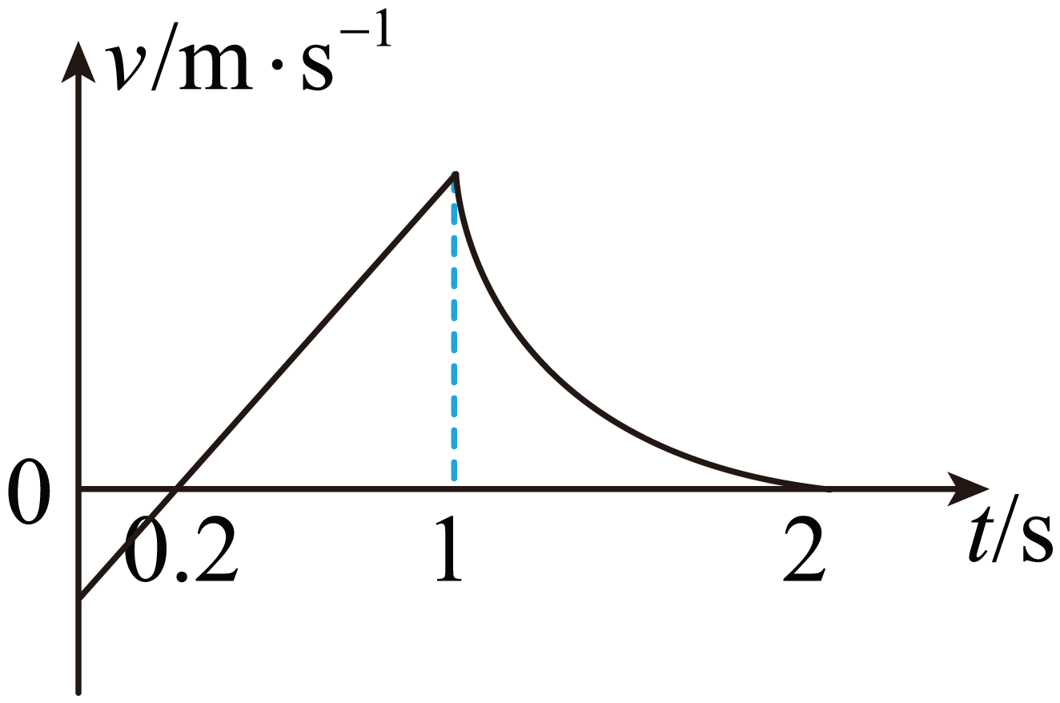
A．运动员在入水前做的是自由落体运动
B．运动员在入水时速度大小为$\sqrt{\text{60}}\text{m/s}$
C．运动员在t=2s时已浮出水面
D．运动员双脚离开跳板到刚入水时（重心）经过的路程为3.4m
5．瓯柑是温州市特产的一种柑橘，为了筛选大小大致相同的瓯柑，果农设计如图所示的瓯柑简易筛选装置。两根直杆处于同一倾斜平面内，上端间距小下端间距大。从同一位置静止释放瓯柑，各瓯柑沿两杆向下运动，大、中、小果离开杆后，落入不同区域的接收桶中，瓯柑可视为球体，不计摩擦和空气阻力，则（ ）
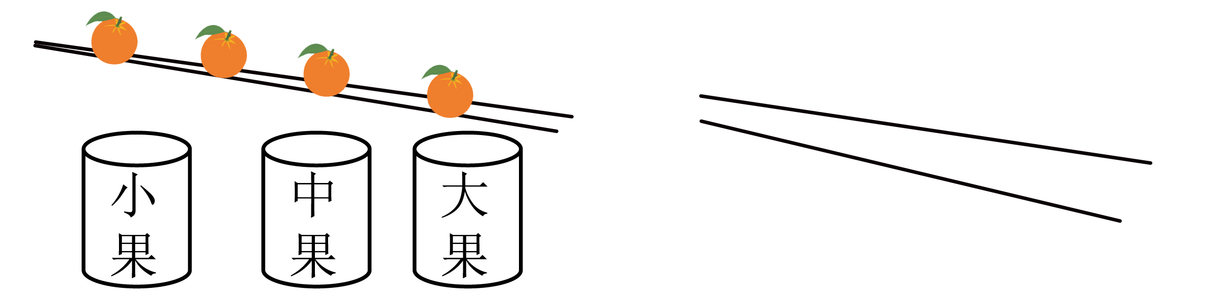
A．前后两瓯柑沿杆运动过程中间距有可能保持不变
B．瓯柑在沿杆向下运动过程中弹力对其做负功
C．离开杆时，大果速度一定比小果速度大
D．离开杆后，瓯柑在空中做一小段自由落体
6．如图所示，A、B两物体用两根轻质细线分别悬挂在天花板上，两细线与水平方向夹角分别为60°和45°，A、B间拴接的轻弹簧恰好处于水平状态，则下列计算正确的是（ ）
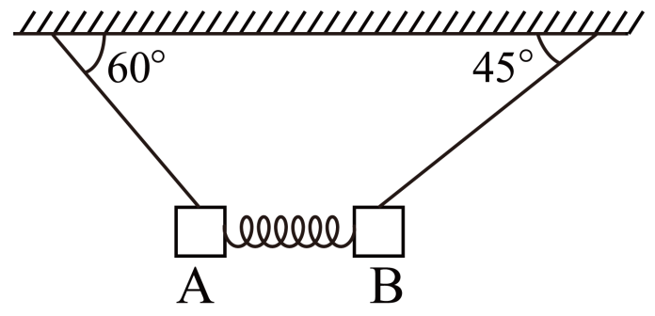
A．A、B所受弹簧弹力大小之比为$\sqrt{\text{3}}$∶$\sqrt{\text{2}}$
B．A、B的质量之比为m_{A}∶m_{B}＝$\sqrt{\text{3}}$∶1
C．悬挂A、B的细线上拉力大小之比为1∶$\sqrt{\text{2}}$
D．同时剪断两细线的瞬间，A、B的瞬时加速度大小之比为3∶$\sqrt{\text{6}}$
7．某小型水电站向外输送电能的示意图如图甲所示，发电机的内部原理简化图如图乙所示。图甲中，输电线总电阻为r，升压变压器原、副线圈匝数分别为${\text{n}}_{\text{1}}$、${\text{n}}_{\text{2}}$。降压变压器原、副线圈匝数分别为${\text{n}}_{\text{3}}$、${\text{n}}_{\text{4}}$（变压器均为理想变压器）。图乙中，ABCD是面积为S的矩形线圈，线圈共N匝，线圈保持匀速转动，转动周期为T，匀强磁场磁感应强度B。则下列说法正确的是（ ）
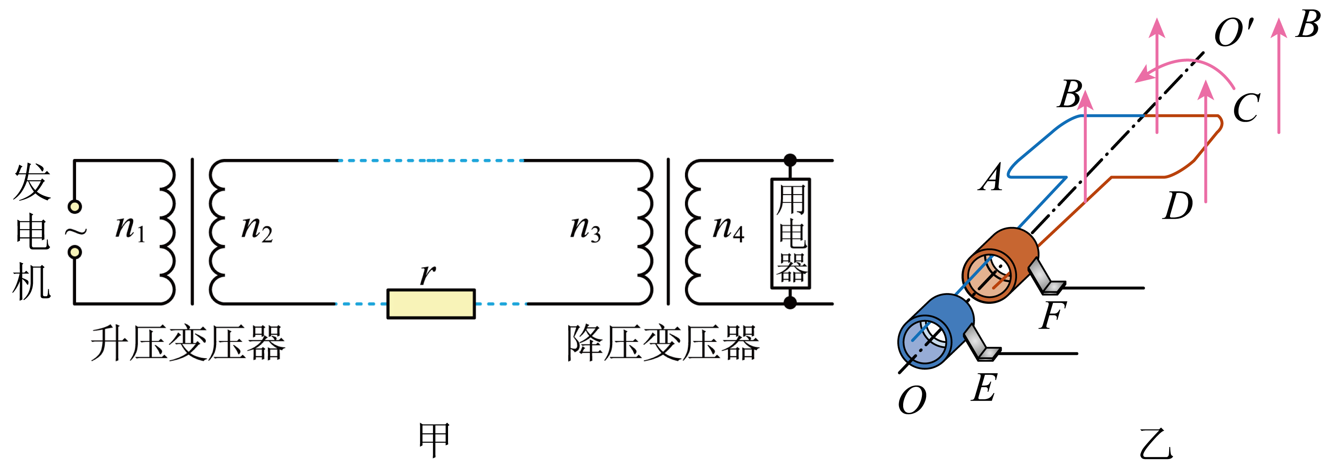
A．线圈匀速转动至图乙位置时，线圈的磁通量变化率最大
B．若升压变压器线圈${\text{n}}_{\text{1}}$两端电压和用电器额定电压都是220V，需满足$\frac{{\text{n}}_{\text{1}}}{{\text{n}}_{\text{2}}}\text{<}\frac{{\text{n}}_{\text{4}}}{{\text{n}}_{\text{3}}}$
C．升压变压器线圈${\text{n}}_{\text{1}}$应当用比线圈${\text{n}}_{\text{2}}$更细的导线绕制
D．不计发电机的内阻，发电机EF处电压表的示数大小为$\frac{\text{2}\text{πNBS}}{\text{T}}$
8．如图所示，有一半径为R的均匀带电绝缘环固定在离地足够高处（平行于地面），一带电小球恰静止在圆环中心正上方高为$\frac{\sqrt{\text{2}}}{\text{2}}\text{R}$处，小球与地面碰撞后速度可认为变为零，则下列说法正确的是（ ）
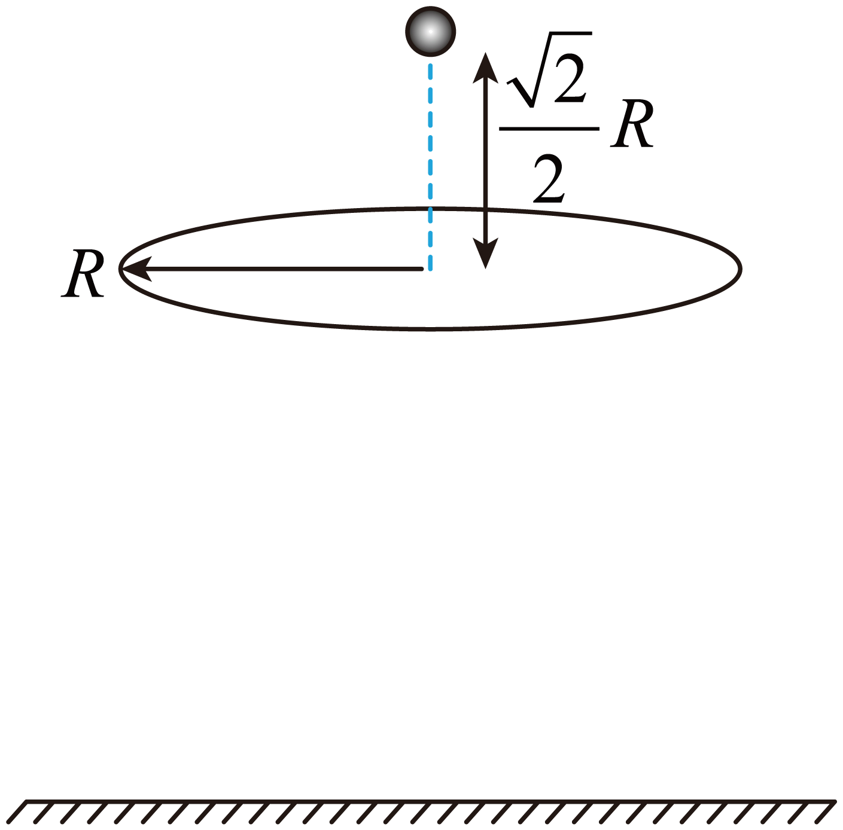
A．在圆环中心正上方还存在另一位置，小球移至该处仍可保持平衡
B．将小球移至距圆环中心正上方高为0.5R处由静止释放，小球一定向下运动
C．将小球移至距圆环中心正上方高为R处由静止释放，小球一定向上运动
D．将小球移至距圆环中心正上方高为2R处由静止释放，小球运动过程中电势能一直增大
9．我国空间站近似在距离地面400km的圆轨道上运行，未来空间站将定期迎接“天舟”货运飞船和“神舟”载人飞船的访问，下列说法正确的是（ ）
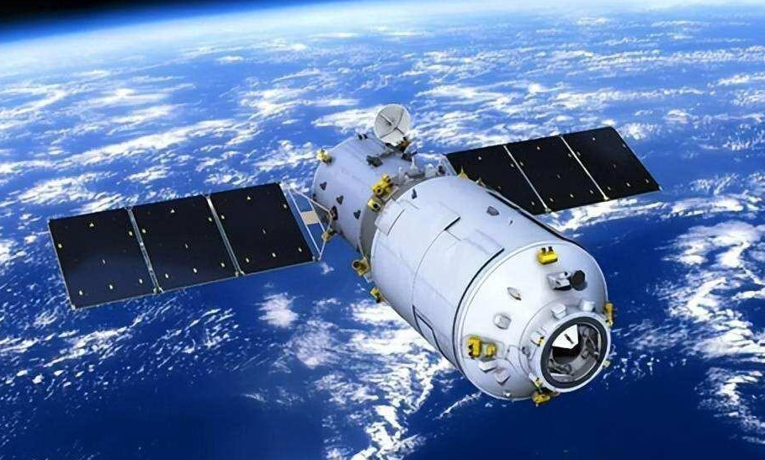
A．飞船到访对接的过程，飞船与空间站相对静止
B．航天员在空间站中处于失重状态，受到的重力可忽略不计
C．航天员在空间站中受到舱内空气的浮力略小于重力，处于失重状态
D．空间站在轨道上做圆周运动时的向心加速度略小于地面的重力加速度
10．如图，两光滑导轨水平放置在竖直向下的匀强磁场中，磁感应强度大小为B，导轨间距最窄处为一狭缝，取狭缝所在处O点为坐标原点，狭缝右侧两导轨与x轴夹角均为θ，一电容为C的电容器与导轨左端相连，初始两板不带电。导轨上的金属棒与x轴垂直，在外力F作用下从O点开始以速度v向右匀速运动，忽略所有电阻，不考虑电磁辐射。下列说法正确的是（ ）
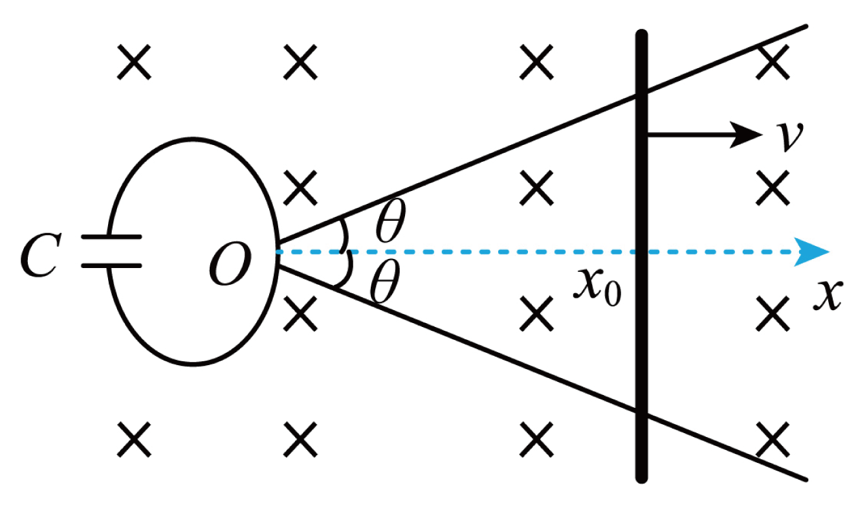
A．金属棒运动过程中，电容器的上极板带负电
B．金属棒到达x₀时，通过金属棒的电流为BCv²tanθ
C．金属棒到达x₀时，电容器极板带电量为2BCv²x₀tanθ
D．从初始到金属棒到达x₀的过程中，外力F做的功为${\text{W}}_{\text{外}}\text{=2}{\text{B}}^{\text{2}}\text{C}{\text{v}}^{\text{2}}{\text{x}}_{\text{0}}^{\text{2}}{\text{tan}}^{\text{2}}\text{θ}$

二、选择题Ⅱ（本题共3小题，每小题4分，共12分。每小题列出的四个备选项中至少有一个是符合题目要求的。全部选对的得4分，选对但不全的得2分，有选错的得0分）
11．下列说法中正确的是（ ）
A．两物体间的距离趋近于零时，万有引力趋近于无穷大
B．相对论的建立彻底否定了牛顿经典力学理论
C．牛顿力学适用于宏观世界中做低速运动的物体
D．狭义相对论的其中一个基本假设是在不同的惯性参考系中，测得的真空中的光速相同
12．如图所示为某透明介质制成的棱镜的横截面图，该截面是边长为$\text{a}$的等边三角形$\text{MNP}$，一细光束垂直于$\text{NP}$边从$\text{A}$点射入三棱柱后，在$\text{MN}$的中点$\text{O}$处恰好发生全反射后在$\text{MP}$边的$\text{B}$点射出，光在真空中的传播速度为$\text{c}$。则（ ）
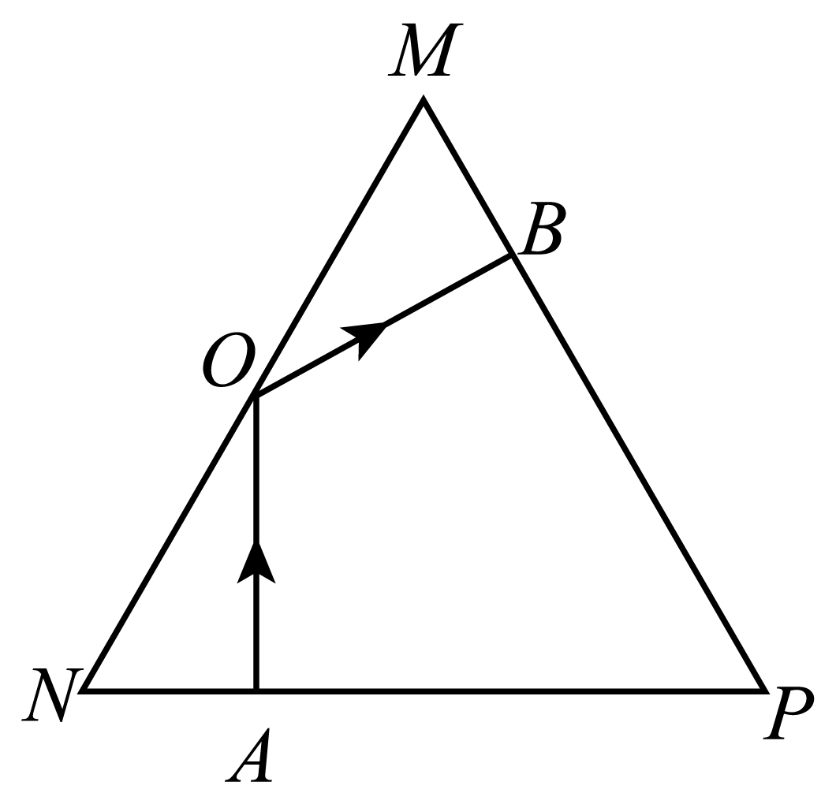
A．三棱柱对细光束的折射率为$\frac{\text{2}\sqrt{\text{3}}}{\text{3}}$
B．细光束在三棱柱中的传播速度等于光速$\text{c}$
C．细光束有一部分将会从$\text{A}$点垂直于$\text{NP}$边射出棱镜
D．细光束第一次从$\text{A}$点传播到$\text{B}$点的时间为$\frac{\text{a}}{\text{2}\text{c}}$
13．如图所示，某均匀介质中有两个点波源${\text{S}}_{\text{1}}\left(\text{−3}\sqrt{\text{3}}\text{,0,0}\right)$和${\text{S}}_{\text{2}}\left(\text{3}\sqrt{\text{3}}\text{,0,0}\right)$，它们沿垂直纸面z方向振动，垂直纸面向外为正方向。其中${\text{S}}_{\text{1}}$的振动方程为${\text{z}}_{\text{1}}\text{=0.1sin}\left(\frac{\text{10}\text{π}}{\text{3}}\text{t}\text{+}\frac{\text{π}}{\text{3}}\right)\left(\text{m}\right)$；${\text{S}}_{\text{2}}$的振动方程为${\text{z}}_{\text{2}}\text{=0.1sin}\left(\frac{\text{10}\text{π}}{\text{3}}\text{t}\text{−}\frac{\text{2}\text{π}}{\text{3}}\right)\left(\text{m}\right)$。已知波速为20m/s，图中所有介质均已振动，则下列说法正确的是（ ）
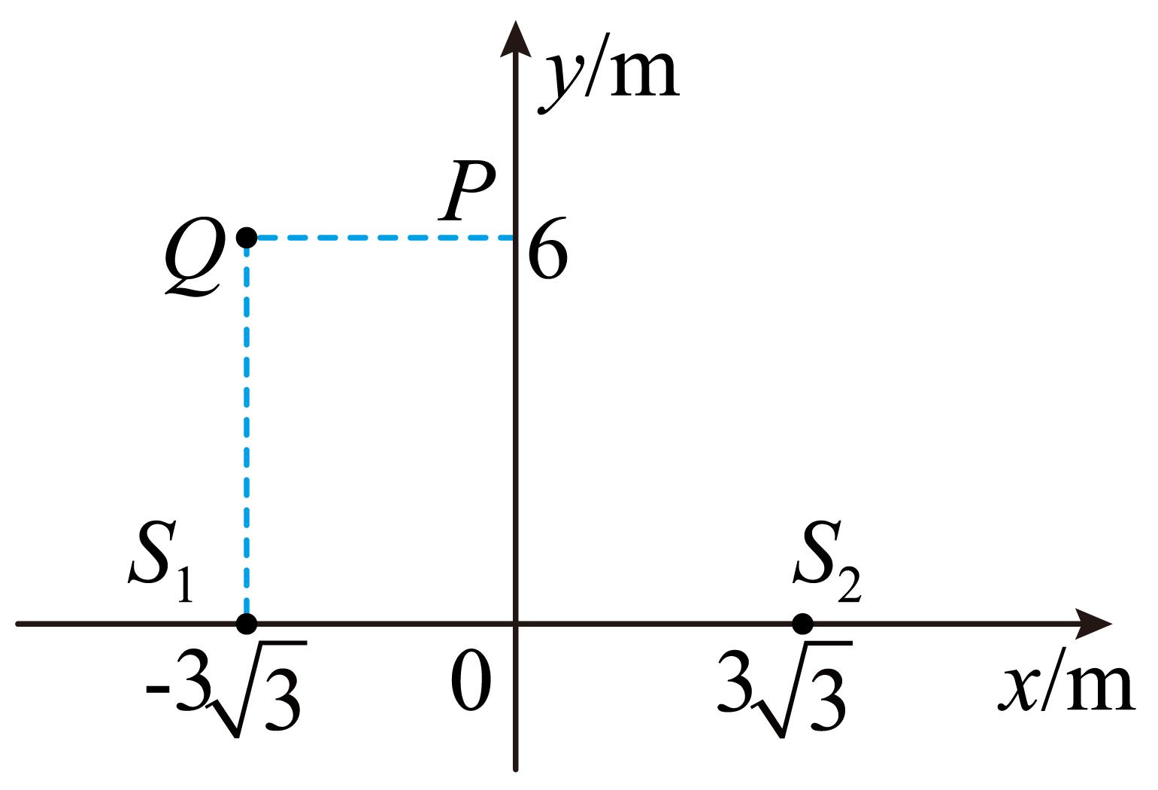
A．两列波可以发生干涉
B．$\text{t}\text{=0}$时刻$\text{P}\left(\text{0,6,0}\right)$处质点的位移为0
C．$\text{t}\text{=0}$时刻$\text{Q}\left(\text{−3}\sqrt{\text{3}}\text{,6,0}\right)$处质点的位移为0.2m
D．$\text{t}\text{=0}$时刻波源${\text{S}}_{\text{1}}$和${\text{S}}_{\text{2}}$的加速度相同

第Ⅱ卷
三、非选择题（本题共5小题，共58分）
14（14分）Ⅰ、某同学用如图所示的装置“探究物块加速度与合力的关系”，打点计时器使用的交流电频率为50Hz，从比较清晰的点起，每5个点取一个计数点，物块质量为m，重力加速度为g，滑轮重力及摩擦不计。
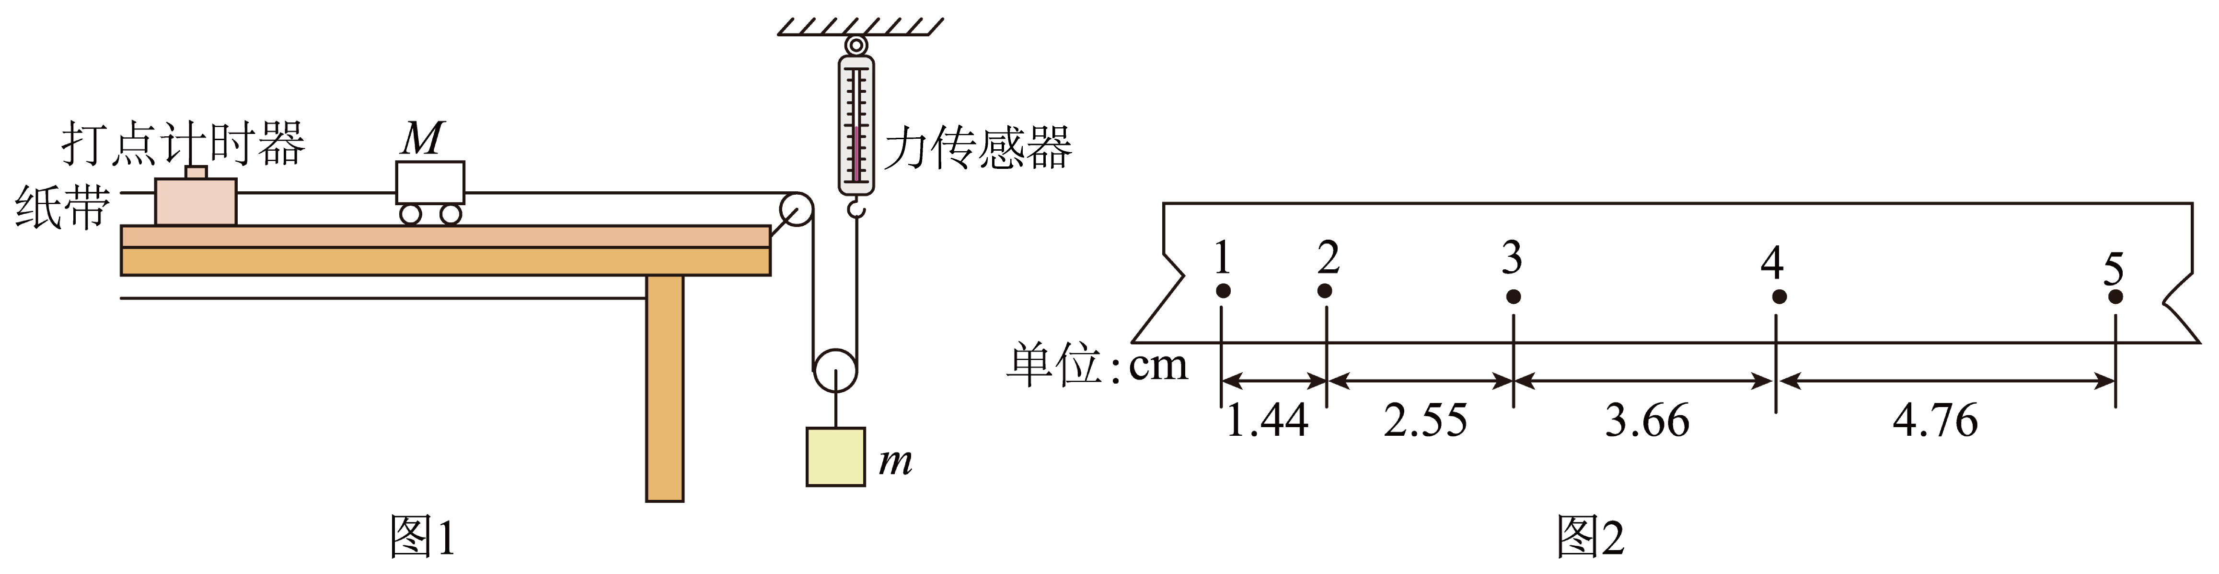
(1)为了能完成该实验，下列应进行的操作是（ ）
A．将长木板左端适当垫高，以补偿小车运动过程中的阻力
B．保证小车的质量远大于物块的质量
C．调节滑轮的高度，使细线与长木板平行
D．实验开始时应先释放小车，后接通电源
(2)由如图2所示纸带可求得物块的加速度a= m/s²（结果保留两位有效数字）；
(3)若实验中力传感器读数F= （用字母m、g、a表示），则说明物块加速度与合力成正比。
Ⅱ、下列关于一些物理实验说法正确的是（ ）
A．在“用双缝干涉测量光的波长”实验中，若图像模糊不清，可以通过旋转测量头来调节
B．在“利用单摆测重力加速度”实验中，要在摆球通过平衡位置处开始计时
C．在“用油膜法估测油酸分子的大小”实验中，若配制好的油酸酒精溶液放置时间较长后再进行实验，可能导致油酸分子直径测量结果偏大
D．在“探究气体等温变化的规律”实验中，推动柱塞改变气体体积的操作要缓慢进行
Ⅲ、随着居民生活水平的提高，纯净水已经进入千家万户。某市对市场上出售的纯净水质量进行了抽测，结果发现有不少样品的电导率（电导率是电阻率的倒数，是检验纯净水是否合格的一项重要指标）不合格。
（1）你认为不合格的纯净水的电导率是 （填“偏大”或“偏小”）；
（2）为了方便测量纯净水样品的电阻，将采集的水样装入绝缘性能良好的塑料圆柱形容器内，容器两端用金属圆片电极密封，如图甲所示。先用多用电表初测纯净水样品的电阻，当选用欧姆挡“$\text{×100}$”挡时，多用电表示数如图乙所示，样品电阻约为 $\text{Ω}$；
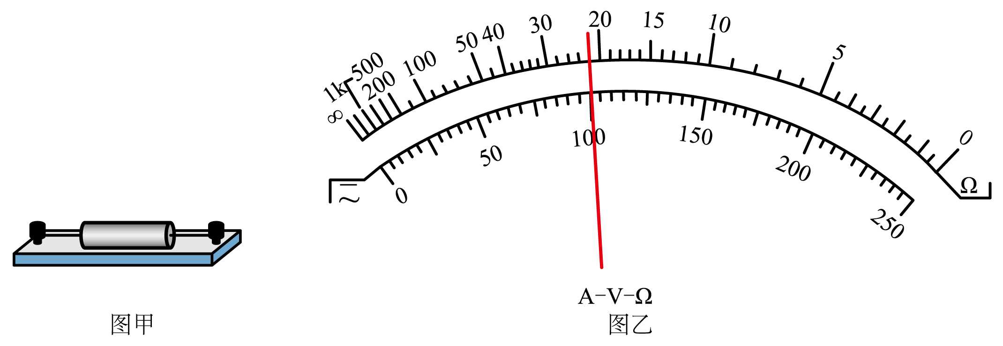
（3）为了精确地测量所取水样的电阻，该小组从实验室中找到如下实验器材：
A．电流表（量程$\text{2mA}$，电阻约为$\text{1Ω}$）
B．电流表（量程$\text{10mA}$，电阻约为$\text{5Ω}$）
C．电压表（量程$\text{3V}$，电阻约为$\text{3kΩ}$）
D．电压表（量程$\text{15V}$，电阻约为$\text{5kΩ}$）
E．滑动变阻器（$\text{0\sim 20Ω}$，额定电流$\text{2A}$）
F．电源（电动势$\text{6V}$，内阻约为$\text{1Ω}$）
G．开关一个，导线若干
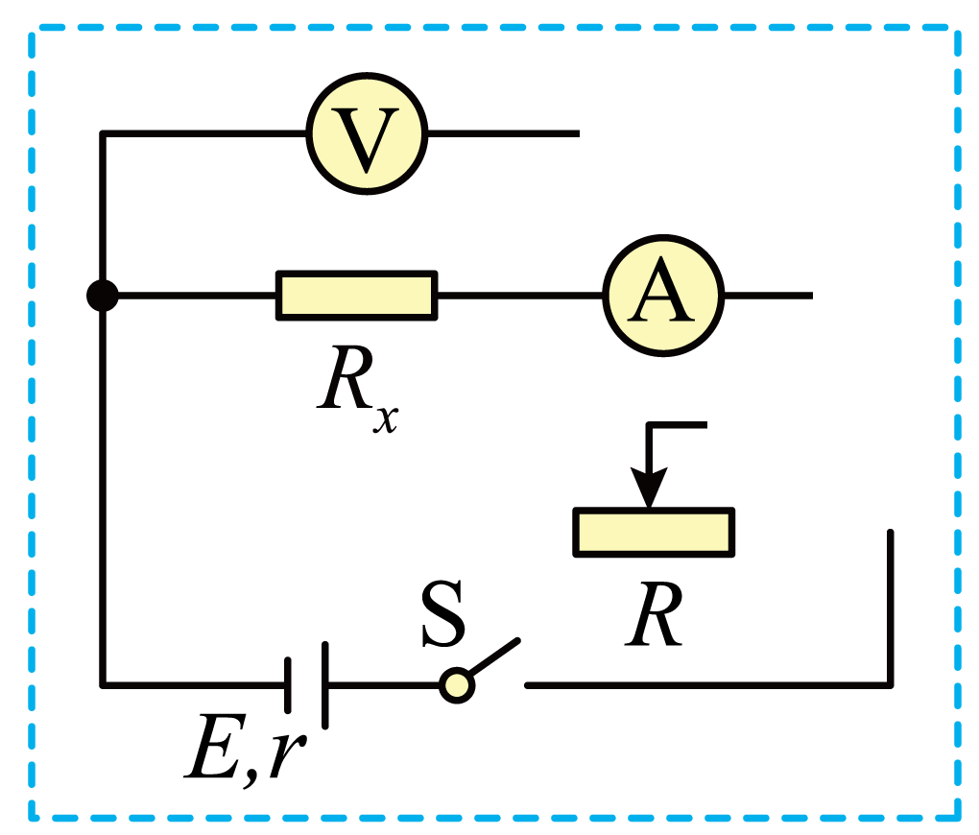
其中，合适的电流表应选 ，合适的电压表应选 。（填器材前面的字母序号）虚线框内，设计了测量纯净水样品电阻的电路图，请把它补充完整。
（4）由于电表内阻的影响，实验测得纯净水样品的电导率 （“大于”、“小于”或“等于”）其真实值。

15．（8分）图甲是一容积为24L的电热保温桶，其底部带有龙头。打开桶盖，倒入4L豆浆后，扣上桶盖密封（状态A）。打开加热开关，使内部气体加热到一定温度（状态B）。切换到保温挡，打开龙头，豆浆能缓慢流出，直到恰好全部流完（状态C）。已知整个过程桶内气体的压强p与其体积的倒数$\frac{\text{1}}{\text{V}}$满足图乙所示的关系，t_{A}=27°C，大气压强p₀=1.0×10⁵Pa，桶盖质量m=2kg，桶盖横截面积S=0.05m²。设桶内密封的气体为一定质量的理想气体，忽略表面张力与水蒸气对压强的影响。
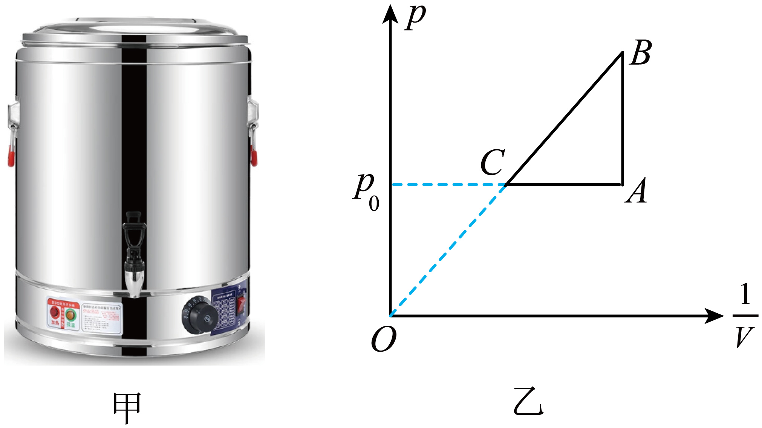
(1)从状态A到状态B，桶内气体分子的数密度 （选填“增大”、“减小”或“不变”），平均速率 （选填“增大”、“减小”或“不变”）；
(2)从状态 B 到状态 C，桶内气体对外做功约为438J，求该过程气体所吸收的热量；
(3)求状态B的温度t_{B}以及此时桶盖对桶身作用力。

16．（11分）如图甲所示，两根相距L=2.5m的平行金属导轨固定在水平面内，左右两端各接一个R=4Ω的定值电阻，质量m=0.5kg的导体棒a垂直导轨放置，与导轨良好接触，导轨间有两个足够大的匀强磁场区，磁感应强度大小均为B=0.8T，方向垂直导轨平面竖直向下；P、Q两虚线间为无磁场区域，导体棒在水平向右的外力F作用下，从O位置由静止开始运动，经5s从P点离开磁场，其电流随时间变化的图像如图乙所示，随后导体棒在无磁场区域继续运动，刚进入右侧磁场时撤去外力F（撤去外力F前，F随时间变化规律保持不变），再运动3.1m后恰好停下，已知导体棒电阻r=2Ω，导轨电阻不计，求：
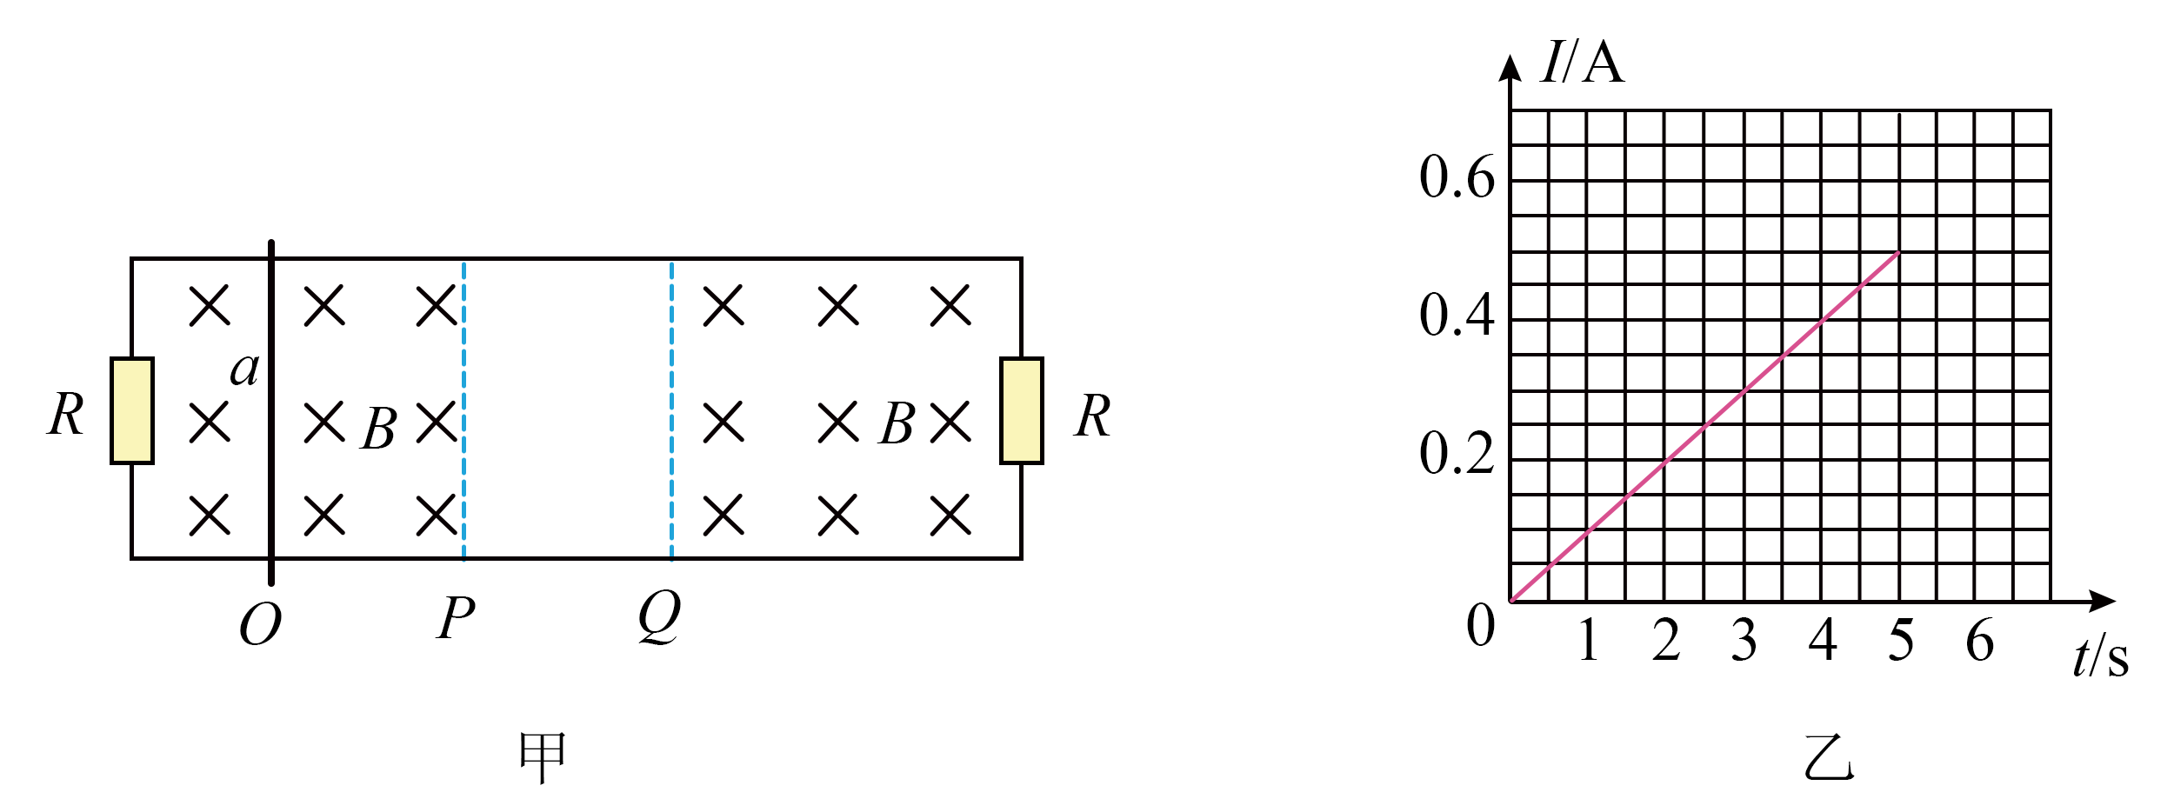
(1)0至5s内通过导体棒的电量及OP间的距离；
(2)写出水平力F随时间变化的表达式；
(3)导体棒a在无磁场区域内运动的时间t₁；
(4)已知0至5s内外力F做功为1.92J，求整个过程中导体棒a产生的焦耳热。

17．（12分）“鲁布·戈德堡机械”是用连锁机械反应完成一些简单动作的装置。质量为m的“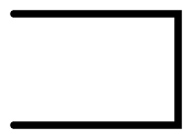”形小盒C的右侧与质量为3m的物块D通过光滑定滑轮用轻绳相连，左侧滑轮与C之间的绳长为2L；物块D压在质量为m的木板E左端，E上表面光滑、下表面与水平桌面间动摩擦因数$\text{μ}\text{=0.5}$，E右端到固定挡板（厚度不计）的距离为L；质量为m且粗细均匀的细杆F通过光滑定滑轮用轻绳与E相连，E与定滑轮间轻绳水平，细杆F下端与地面距离为L；质量为m的圆环套在F上端，环与杆之间的滑动摩擦力为$\frac{\text{7}}{\text{2}}\text{mg}$。初始所有装置均静止，一质量为m的小球以${\text{v}}_{\text{0}}\text{=2}\sqrt{\text{gL}}$的速度水平弹入C并刚好被卡住，带动后面的装置运动，木板E与挡板相撞、细杆F与地面相撞后均以原速率反弹，最终圆环刚好到达细杆底部。小球A、小盒C、物块D、圆环均可视为质点，认为最大静摩擦力等于滑动摩擦力，不计空气阻力，重力加速度为g，求：
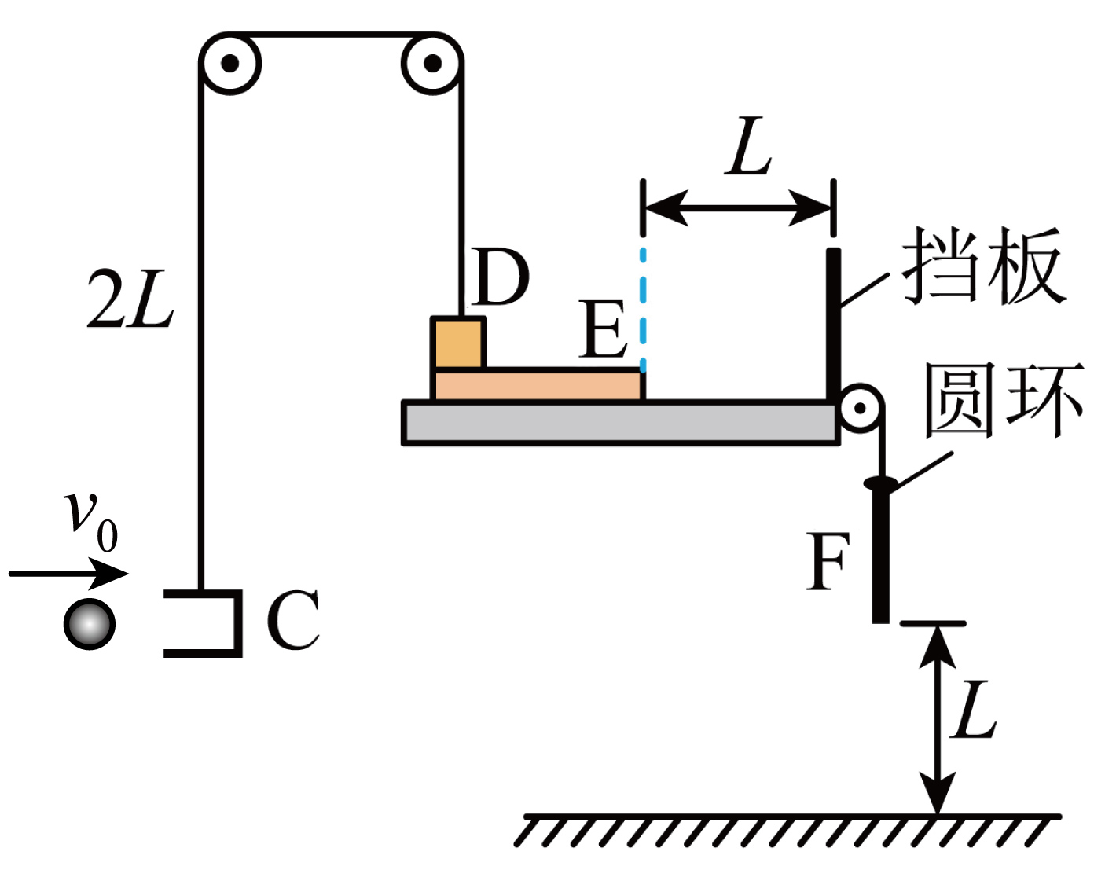
(1)小球弹入小盒C后，装置启动瞬间，绳子上的拉力大小；
(2)木板E与挡板第一次相撞瞬间的速度大小；
(3)细杆F的长度以及木板E运动的总路程。

18．（13分）某个粒子分析装置的简化示意图如图所示，一圆心为O₁、半径为2R的半圆和一圆心为O₂、半径为R的圆相切于A点，直径AC下方的半圆外区域存在垂直纸面向里的匀强磁场B₁，半径为R的圆内区域存在垂直纸面向外的匀强磁场B₂（未知），上方电容器的平行金属板M和N正对放置，板长为R，两板间距为3R，金属板下边缘连线与圆形磁场最高点Q在同一水平线上，Q点距左金属板2R，上边缘连线紧挨着一水平放置的感光板P。一群电量为+q、质量为m的粒子，可在O₁左侧长度为R的水平线状粒子发射装置O₁D上以相同速度v₀竖直向下射出，控制出发的时间，使得所有粒子同时到达A点，其中D点出发的粒子经过A点后恰好能运动至Q点，粒子进入电容器若打到金属板上会被吸收，不考虑电容器的边缘效应，不计粒子重力及粒子之间相互作用力。（计算过程中取$\text{tan20°=}\frac{\sqrt{\text{3}}\text{−1}}{\text{2}}$）
（1）求匀强磁场的磁感应强度B₁的大小；
（2）若要D点出发的粒子能打到感光板P上，求电容器的MN板电势差范围UMN；
（3）控制电容器的电压，使得所有粒子都能打到感光板P上让感光板上发光，求感光板发光持续的时间。
